Rytmika 2 - maluszki
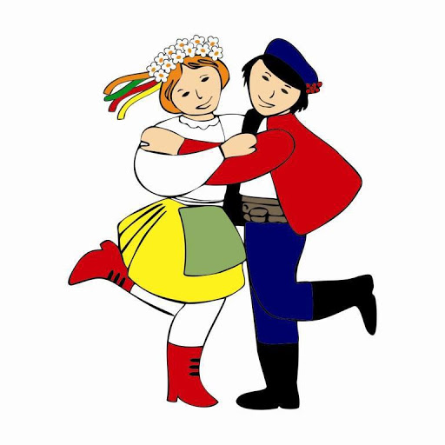
Witam, przesyłam linki do tańców i piosenek, które dzieci już znają. Zachęcam do śpiewania i zatańczenia
Piosenka i taniec Grozik (Poszło dziewczę po zielę)
https://www.youtube.com/watch?v=axhr4XYazYs
https://www.youtube.com/watch?v=lb_mXvMgK6E

Piosenka i taniec Nie chcę Cię znać
https://www.youtube.com/watch?v=OBr6_9iSe5M
https://www.youtube.com/watch?v=MMlx_1ja9XI

Pozdrawiam, ciocia Kasia z rytmiki

